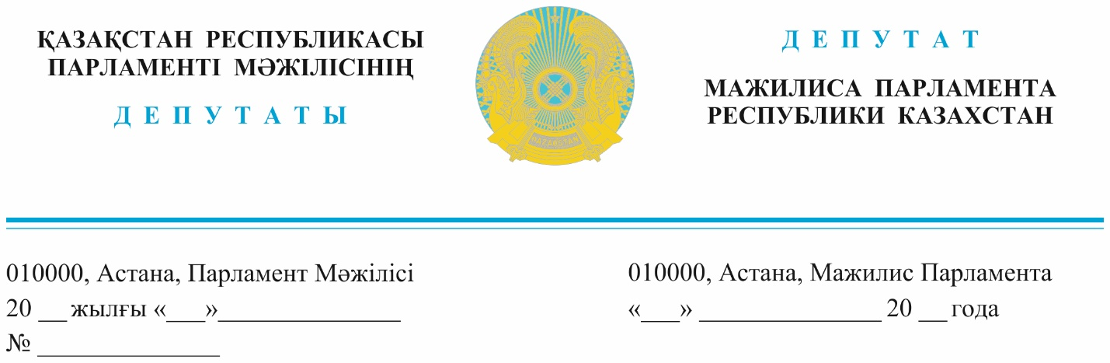

2023 ж. «12» сәуірде жарияланды **Қазақстан Республикасы**

**Премьер-министрінің**

**орынбасары   
 А.С. Көлгіновке**

**ДЕПУТАТТЫҚ САУАЛ**

**Құрметті Алтай Сейдірұлы!**

Әлеуметтік саладағы мемлекеттік саясаттың негізгі бағыттары: көпбалалы аналарды, толық емес отбасыларда бала тәрбиелеп отырған аналарды және дамуында ерекшелігі бар балаларды тәрбиелеп отырған аналарды қолдау болып табылады.

Қазақстан Халық партиясының фракциясы өмір сүру сапасын одан әрі жақсартып, осындай отбасыларды қолдау деңгейін көтермейінше, біз мынадай жағымсыз салдарға тап боламыз деп санайды:

- бала туудың төмендеуі;

- ерлі-зайыптылар арасындағы ажырасу санының ұлғаюы;

- болашақта еңбек ресурсы тапшылығының туындауы;

- қоғамда әлеуметтік шиеленістің өршуі, кедейліктің өсуі.

Көпбалалы отбасылардың басым бөлігі көбінесе қалыпты өмір сүру жағдайына бейімделмеген жалға берілетін бөлмелерде тұрады. Егер ипотека рәсімдеу мүмкіндігі болса, әдетте құрылыс сапасы төмен, эконом-санаттағы бір бөлмелі пәтер болады. Олар үшін мемлекеттік тегін тұрғын үймен қамтамасыз ету тәжірибесі жоқ, ипотекалық несие берудің қолжетімді шарттары қарастырылмаған. Қомақты бастапқы жарна талап етіліп, жоғары пайыздық мөлшерлеме қойылады.

Мұндай отбасылар мемлекеттің қандай қолдауына үміт артады? Атаулы әлеуметтік көмекке (АӘК) ме, объективті түрде қарасақ, ол да нақты көмек болып тұрған жоқ.

Қазақстан Халық партиясының фракциясы атаулы әлеуметтік көмекті (АӘК) алып тастау қажет деп санайды, өйткені оны алу үдерісі күрделі түрде жүзеге асырылады.

Атаулы әлеуметтік көмекке (АӘК) үміткер болу үшін жұмыс істемейтін аналарға жүздеген сынақтан өту керек. Әдетте әйелдер бюрократия мен мемлекеттік мекемелердің әуре-сарсаңынан салын суға жібереді. АӘК-ті алып тастау ең жақсы шешім болмақ. Бұл жағдайда балаларға төленетін жәрдемақының мөлшерін арттыру қажет. Әр балаға нақты көлемде, жұмсауға жеткілікті мөлшерде бірыңғай жәрдемақы төлеген дұрыс. Біз ең төменгі жалақы мөлшерінде әр балаға айына 70 мың теңге көлемінде мемлекеттік жәрдемақы тағайындауды қарастыруды ұсынамыз.

Мысалы, 4 балаға берілетін жәрдемақы 280 мың теңге, 2 балаға 140 мың теңге құрайтын болады. Қазіргі уақытта 4 бала 55 340 теңге жәрдемақы алады. Әр балаға айына 13 826 теңге бөлінеді. Бұл әлеуметтік қолдаудың ақылға қонымсыз мөлшері. Мұнда инфляцияның тұрақты өсуі, экономикалық тұрақсыз жағдай, тұрғын үйдің жоқтығы және халықтың осы санатындағы адамдардың тұрақты жұмыспен қамтылмағаны ескерілмеген.

Бүгінгі таңда халықтың әлеуметтік осал топтарына (көпбалалы аналар, толық емес отбасыларда бала тәрбиелеп отырған аналар және дамуында ерекшелігі бар балаларды тәрбиелеп отырған аналар) арналған жәрдемақыны қалыптастыру саясаты тұтастай алғанда халықтың осы санатының қажеттілігін қанағаттандырмайды.

Осы саладағы мемлекеттік мекемелер жүргізетін реформалардың барысы туралы толық ақпарат беруді, сондай-ақ АӘК және 18 жасқа дейінгі бірыңғай балалар жәрдемақысын есептеу әдістемесін қарауды сұраймыз. Мемлекет басшысының тапсырмаларын орындау аясында қандай шұғыл шаралар жоспарланды және қолданысқа енгізіледі?

Жауапты Қазақстан Республикасының заңнамасында белгіленген мерзімде жазбаша ұсынуды сұраймыз.

***Құрметпен,***

**Парламент Мәжілісінің Депутаттары**

**«Қазақстан Халық партиясы»**

**фракциясының мүшелері Г. Танашева**

**М. Магеррамов**

**И. Смирнова**

**Қ. Сейітжан**

**И. Сұңқар**

**«AMANAT» партиясы  
фракциясының мүшелері Н. Сәрсенғалиев**

**Е. Әбдиев**

**«Ақ жол» партиясының мүшесі Қ. Иса**

*Орын. Утешева С.  
Тел. 74-61-06*

*Utesheva@pаrlam.kz*

***Қосымша***

Анықтама:

***Қазақстан Республикасының 2001 жылғы 17 шілдедегі №246 Заңы.***

*Мемлекеттік атаулы әлеуметтік көмек тағайындау және төлеу қағидаларын бекіту туралы.*

*Қазақстан Республикасы Денсаулық сақтау және әлеуметтік даму министрінің 2015 жылғы 5 мамырдағы № 320 бұйрығы. Қазақстан Республикасының Әділет министрлігінде 2015 жылы 24 маусымда № 11426 тіркелді.*

*Отбасының немесе жеке адамның әлеуметтік жағдайына байланысты көмек екі түрге бөлінеді: шартсыз және шартты.*

*Шартсыз ақшалай көмек – атаулы әлеуметтік көмек түрі.*

*Шартты ақшалай көмек – аз қамтылған адамдарға (отбасыларға) жұмыспен қамтуға жәрдемдесу шараларына және (немесе) қажет болған жағдайда әлеуметтік бейімдеу шараларына міндетті түрде қатысқан жағдайда ай сайынғы және (немесе) біржолғы ақшалай төлем нысанында көрсетілетін атаулы әлеуметтік көмек түрі.*

*Шартты ақшалай көмек жалғызілікті және (немесе) жалғыз тұратын еңбекке қабілетті табысы аз адамдарға, сондай-ақ осы баптың 4-тармағында көрсетілген адамдарды (отбасыларды) қоспағанда,* ***өз құрамында еңбекке қабілетті мүшесі (мүшелері) бар*** *табысы аз отбасыларға, оның ішінде «Салық және бюджетке төленетін басқа да міндетті төлемдер туралы» Қазақстан Республикасы Кодексінің (Салық кодексі) 774-бабына сәйкес бірыңғай жиынтық төлемді төлеушілер болып табылатын жеке тұлғаларға ол (олар) жұмыспен қамтуға жәрдемдесу және (немесе) қажет болған кезде әлеуметтік бейімдеу шараларына қатысқан жағдайда көрсетіледі.*

*Атаулы әлеуметтік көмек кімге тағайындалады?*

*Атаулы әлеуметтік көмекті жан басына шаққандағы орташа табысы кедейлік шегінен аспайтын адамдар ала алады:*

* *ҚР азаматтары;*
* *оралмандар;*
* босқындар*;*
* *шетелдіктер;*
* *ҚР - да тұрақты тұратын азаматтығы жоқ адамдар.*

*Атаулы әлеуметтік көмекті кім ала алмайды?*

*ҚР «Мемлекеттік әлеуметтік атаулы көмек туралы» заңына сәйкес, атаулы әлеуметтік көмек кімдерге тағайындалмайды:*

* *аз қамтылған адамдарға (отбасыларға) жатпайтындарға;*
* ***еңбекке қабілетті мүшесі жұмыспен қамтуға жәрдемдесу шараларына қатысудан бас тартқан отбасыға – жұмыспен қамтуға жәрдемдесу шараларына қатысудан бас тартқан күннен бастап 6 ай бойы;***
* *алушының кінәсінен бұрын жасалған әлеуметтік келісімшарт бұзылған және (немесе) әлеуметтік келісімшартта көзделген міндеттемелер орындалмаған жағдайда адамға (отбасыға) – атаулы әлеуметтік көмек тағайындауға өтініш бергеннен бұрынғы 6 ай ішінде;*
* *атаулы әлеуметтік көмек тағайындау үшін көпе-көрінеу мәлімет және (немесе) жалған құжат берген адамдарға (отбасыларға) – оларды ұсынған күннен бастап 6 ай бойы;*
* *материалдық жағдайын зерттеп-қарау нәтижесі бойынша дайындалған учаскелік комиссияның қорытындысына сәйкес атаулы әлеуметтік көмек мұқтаж емес адамдарға (отбасыларға) тағайындалмайды.*
* Кедейлік шегі – бір адамның ең төменгі қажеттілігін қанағаттандыруға қажетті табыс шегі, ол атаулы әлеуметтік көмектің мөлшерін анықтау критерийі ретінде белгіленеді. Бүгінгі таңда Қазақстанда кедейлік шегі ең төменгі күнкөріс деңгейінің 70% көлемінде белгіленген.